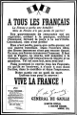 | HISTOIRE  Dossier : La 2ème Guerre Mondiale  1940 - 1941 : la domination des fascismes

Les succès fascistes

Hitler se heurte à une âpre résistance de l’Angleterre qu’il voudrait envahir (bataille aérienne d’Angleterre de juillet 1940 à mai 1941) et il renonce, en 1941 à cette invasion pour se tourner vers d’autres victimes.
En même temps que la France, il a envahi la Norvège qui possède d’importantes mines de fer.  En septembre, l’Allemagne signe un pacte tripartite qui la lie avec l’Italie et le Japon. La Roumanie, la Bulgarie et la Hongrie les rejoignent ensuite.  L’Italie attaque la Grèce et la Somalie britannique. Le Japon s’empare du nord de l’Indochine française. | 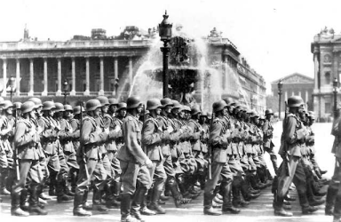  La Wehrmacht défile dans toute l’Europe
C’est alors que, le 22 juin 1941, rompant le pacte germano-soviétique, Hitler envahit l’URSS et, en moins de deux mois, il arrive à Smolensk et Leningrad puis il menace Moscou à la fin 1941.
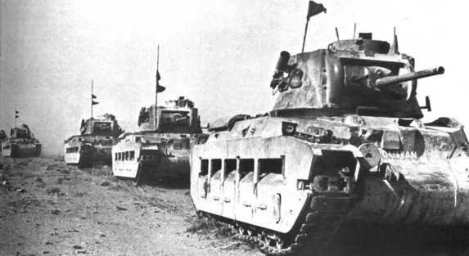  Des chars anglais en Afrique du nord | Mais l’Allemagne se disperse sur d’autres fronts : dans les Balkans, elle vient remplacer l’Italie et entre en Grèce et en Yougoslavie.  En Afrique, Rommel relaie également les Italiens qui luttent contre les Britanniques en Somalie et en Abyssinie.  À la fin de l’année 1941, la domination des puissances fascistes est totale.
À cela il faut ajouter les attaques des Japonais, alliés des Allemands, dans le Pacifique. Ils coulent sans préavis de guerre, la flotte américaine basée à Pearl Harbor, Le 7 décembre 1941. Les États-Unis entrent alors en guerre dans un conflit devenu mondial.
Carte de l’Europe en 1942  La domination de l’Allemagne  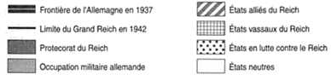 | 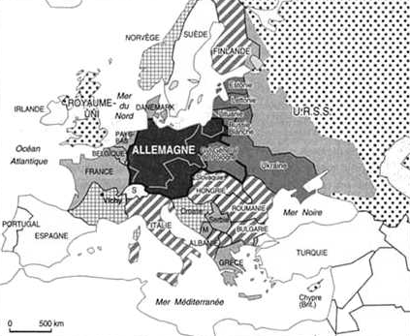

Page 4

